Lampiran
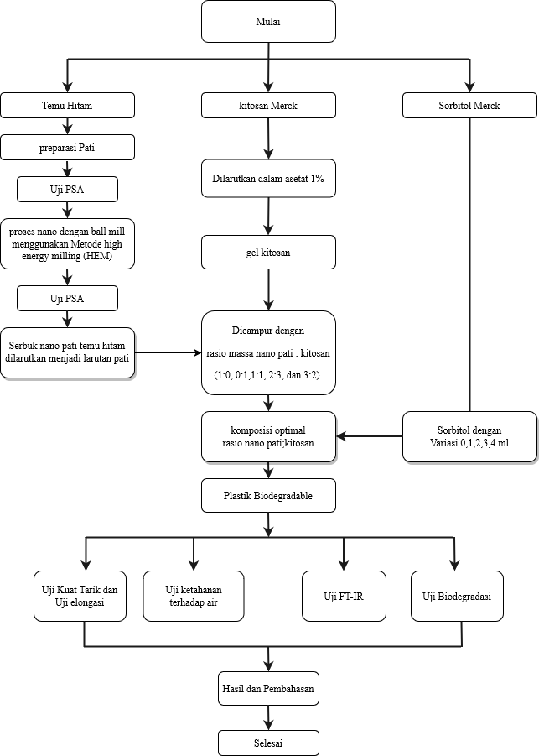
Gambar 3.1 Diagram alir penelitian

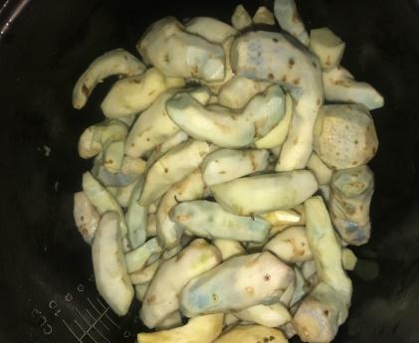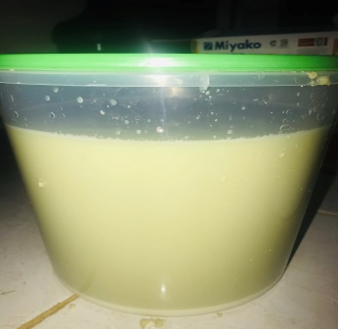
(1) (2)
Gambar 4.1 Temu hitam yang sudah dikupas dan endapan temu hitam

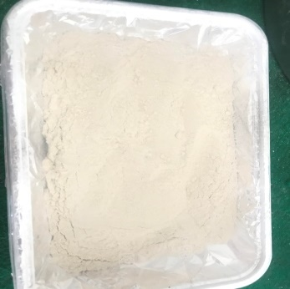
Gambar 4.2 Serbuk pati temu hitam

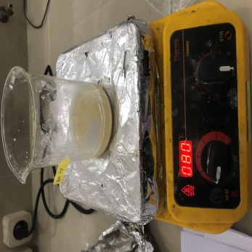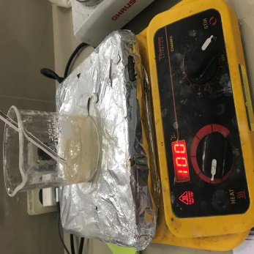
(1) (2)
Gambar 4.3 proses pemanasan pati dan proses pemanasan kitosan

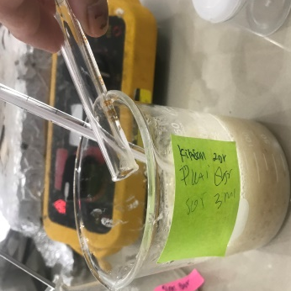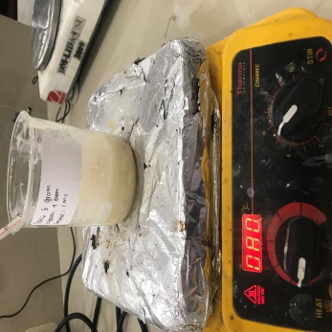
(1) (2)
Gambar 4.4 penambahan sorbitol dan proses pemanasan bahan
plastik biodegradable

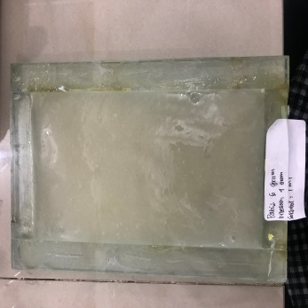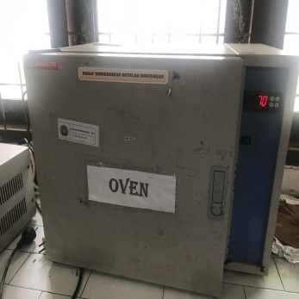
(1) (2)
Gambar 4.5 proses pencetakan dan pengeringan plastik biodegradable

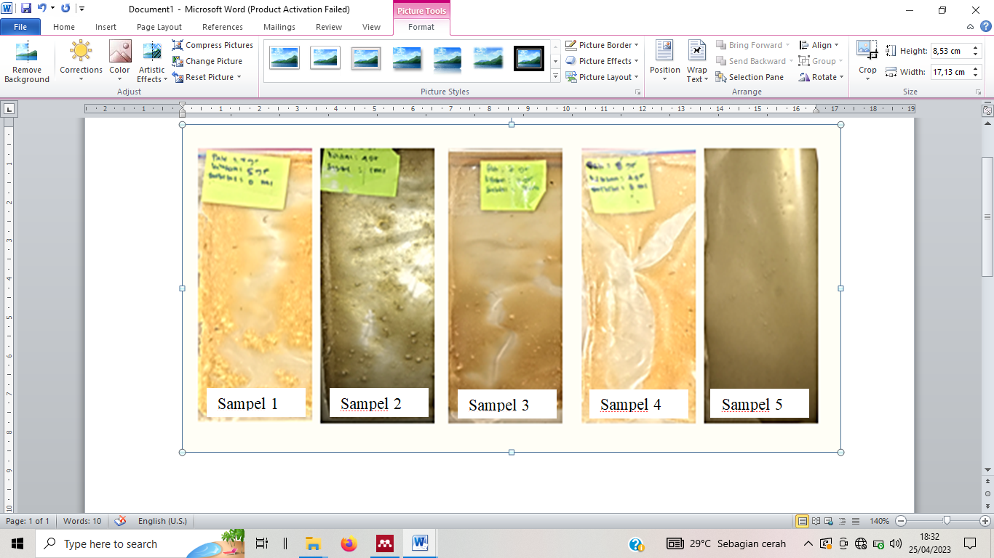
Gambar 4.6 Penampakan Visual plastik biodegradable

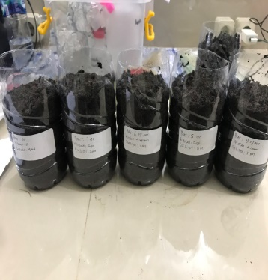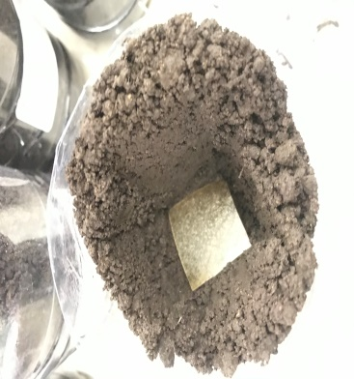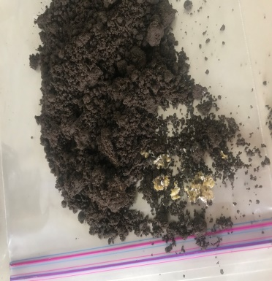

Gambar 4.7Pengujian Degradasi Plastik biodegradable

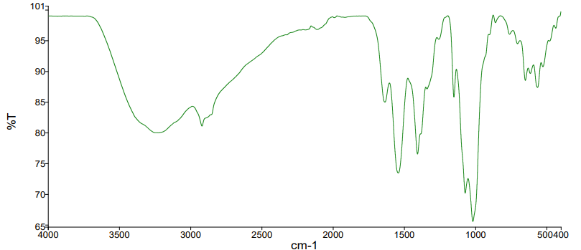
(1) sampel P1

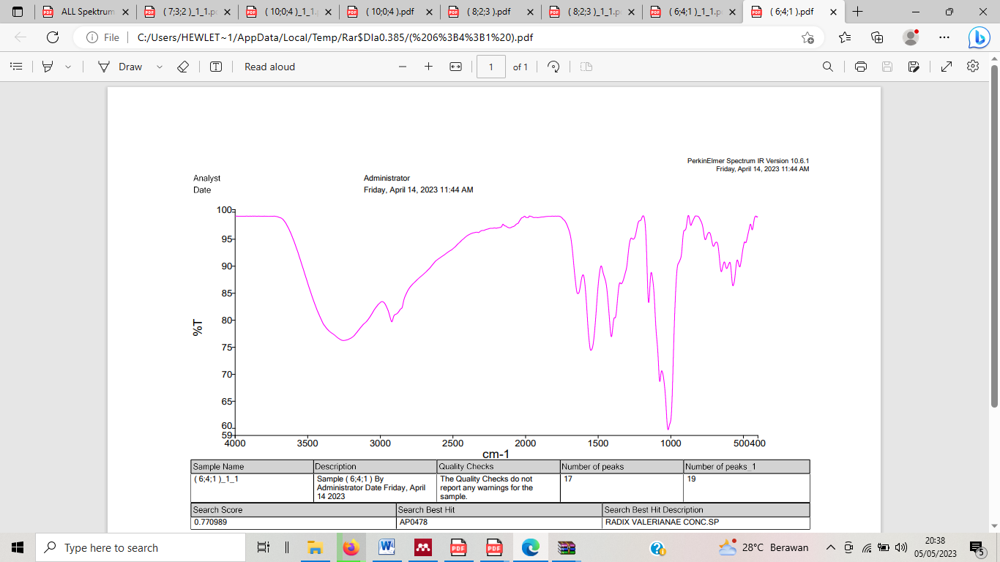
(2) sampel P2
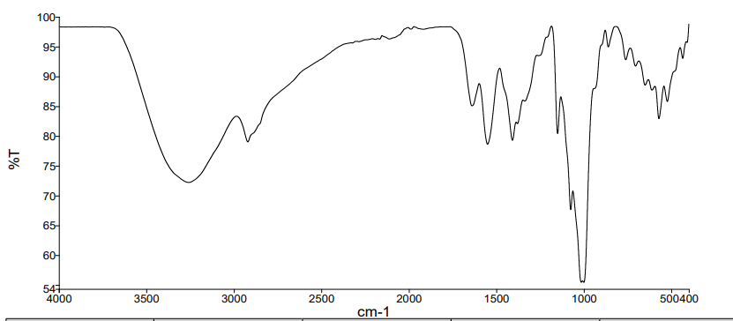
(3) sampel P3

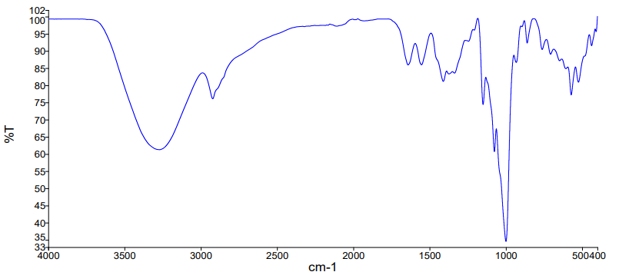
(4) sampel P4

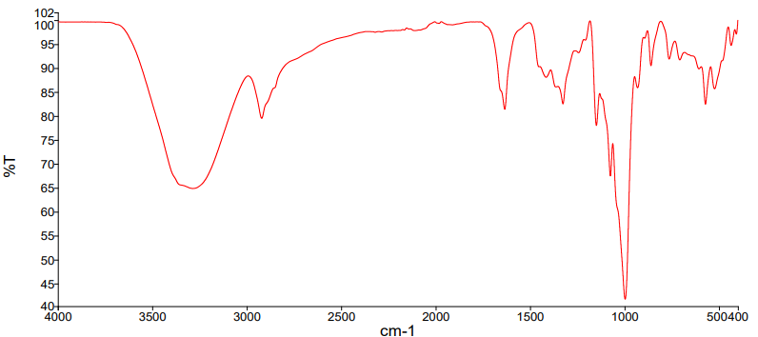
(5) sampel P5

Gambar 4.12 Hasil Pengujian Gugus Fungsi plastik Bioderadable

Tabel 4.4 Gugus fungsi sampel P1 yang terbaca pada sektrum IR
Sampel | Wave number (cm⁻¹) | Gugus fungsi
Sampel P1 | 3228.78 | O-H senyawa hidroksil
Sampel P1 | 2921.93 | Alkane C-H
Sampel P1 | 2113.09 | Alkuna C≡C
Sampel P1 | 1636.04 | Alkena C=C
Sampel P1 | 1542.24 | Aromatic C=C
Sampel P1 | 1407.18 | Alkane C-H
Sampel P1 | 1151.34 | alkohol, asam karboksilat, ester C-O
Sampel P1 | 1072.15 | alkohol, asam karboksilat, ester C-O

Tabel 4.5 Gugus fungsi sampel P2
Sampel | Wave number | Kelompok
Sampel P2 | 3256.09 | O-H senyawa hidroksil
Sampel P2 | 2922.12 | Alkane C-H
Sampel P2 | 2111.11 | Alkuna C≡C
Sampel P2 | 1639.39 | Alkena C=C
Sampel P2 | 1549.58 | Aromatic C=C
Sampel P2 | 1408.10 | Alkane C-H
Sampel P2 | 1151.00 | Amina, amida C-O
Sampel P2 | 1074.32 | Alkhol, eter, asam karboksilat, ester C-O

Tabel 4.6 Gugus fungsi sampel P3
Sampel | Wave number | Kelompok
Sampel P3 | 3261.50 | O-H senyawa hidroksil
Sampel P3 | 2923.39 | Alkane C-H
Sampel P3 | 2114.77 | Alkuna C≡C
Sampel P3 | 1916.37 | C=C
Sampel P3 | 1640.12 | Alkena C=C
Sampel P3 | 1551.85 | Aromatic C=C
Sampel P3 | 1409.20 | Alkane C-H
Sampel P3 | 1150.70 | Alkhol, eter, asam karboksilat, ester C-O
Sampel P3 | 1075.73 | Alkhol, eter, asam karboksilat, ester C-O

Tabel 4.7 Gugus fungsi sampel P4
Sampel | Wave number | Kelompok
Sampel P4 | 3274.09 | O-H senyawa hidrogen
Sampel P4 | 2924.93 | Alkana C-H
Sampel P4 | 1643.05 | Alkena C=C
Sampel P4 | 1554.32 | Aromatic C=C
Sampel P4 | 1411.72 | Alkana C=H
Sampel P4 | 1374.54 | Alkana C=H
Sampel P4 | 1338.10 | Amina, amida C-N
Sampel P4 | 1150.37 | Alkhol, eter, asam karboksilat, ester C-O
Sampel P4 | 1076.19 | Alkhol, eter, asam karboksilat, ester C-O

Tabel 4.8 Gugus fungsi sampel P5
Sampel | Wave number (cm⁻¹) | Kelompok
Sampel P5 | 3289.84 | O-H senyawa hidroksil
Sampel P5 | 2924.10 | Alkana C-H
Sampel P5 | 2111.94 | Alkuna C≡C
Sampel P5 | 1913.08 | C≡C
Sampel P5 | 1635.80 | Alkena C=C
Sampel P5 | 1416.61 | alkana C=H
Sampel P5 | 1327.27 | Amina,amida C-N
Sampel P5 | 1244.50 | Alkhol, eter, asam karboksilat, ester C-O
Sampel P5 | 1150.06 | Alkhol, eter, asam karboksilat, ester C-O
Sampel P5 | 1075.91 | Alkhol, eter, asam karboksilat, ester C-O

